과제보고서

리눅스활용실습

컴퓨터소프트웨어학과

2014726027

최준호

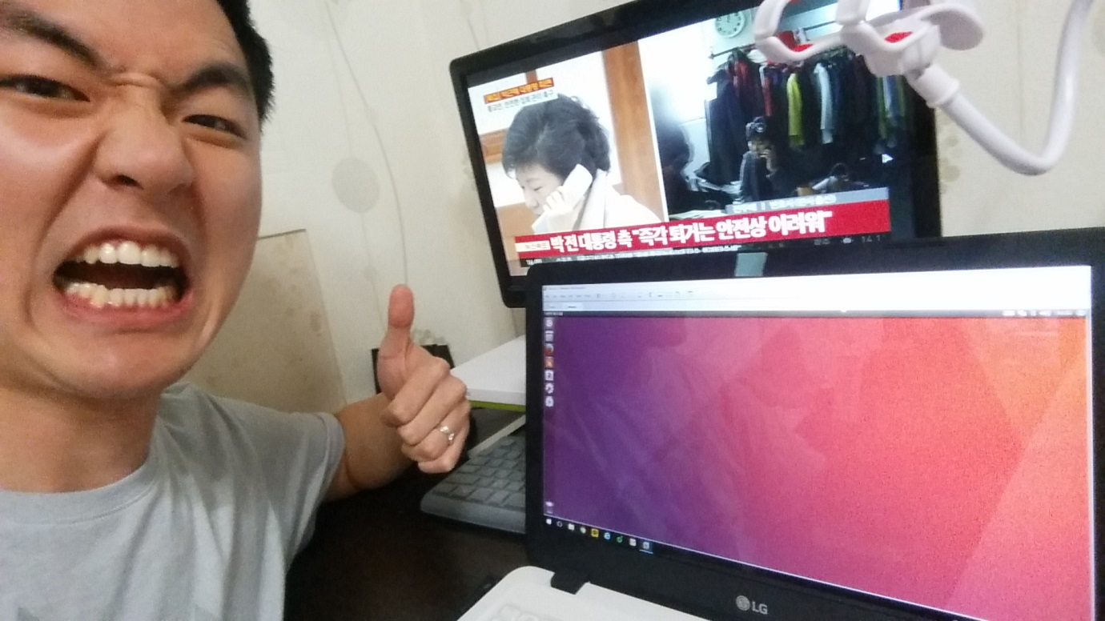

-끝-